Ao Editor Científico da Revista Brasileira de Ciências da Saúde
Declaração de Conflitos de Interesse
Nós, Jéssica Luana Dornelles da Costa, Caroline Pieta Dias e Carlos Leandro Tiggemann, autores do manuscrito intitulado “Qualidade de vida, nível de atividade física e mobilidade funcional entre idosos institucionalizados e domiciliados”, declaramos que não possuímos conflito de interesse de ordem:
(x ) financeiro,
(x) comercial,
(x) político,
(x ) acadêmico e,
(x ) pessoal,
Declaramos também que o apoio financeiro e material recebido para o desenvolvimento deste trabalho estão claramente informados no texto.As relações de qualquer tipo que possam levar a conflito de interesse estão completamente manifestadas abaixo.
Autores:

JÉSSICA LUANA DORNELLES DA COSTA
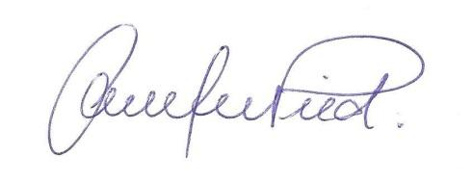
CAROLINE PIETA DIAS
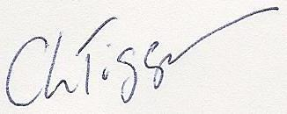
CARLOS LEANDRO TIGGEMANN
Lajeado, 07 de dezembro de 2016.

